

АЧИТСКАЯ РАЙОННАЯ
ТЕРРИТОРИАЛЬНАЯ ИЗБИРАТЕЛЬНАЯ КОМИССИЯ

ул.Кривозубова, 2, р.п. Ачит, Ачитский район, 623230, тел. (34391)7-14-69, факс: (34391)7-14-69 e-mail: ach@ik66.ru

Пресс-релиз
о семинаре для недавно назначенных руководителей территориальных избирательных комиссий
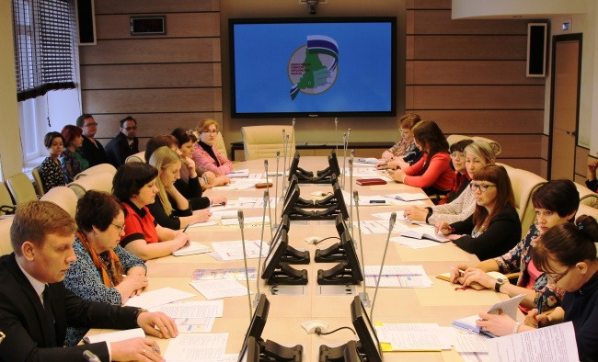
20 апреля в облизбиркоме прошло совещание с недавно назначенными руководителями территориальных избирательных комиссий. Необходимость такой встречи обусловлена масштабной работой, которую предстоит провести в преддверии единого дня голосования всем организаторам выборов. Разумеется, крайне важно познакомить коллег, лишь недавно ставших руководителями территориальных избиркомов, с основными этапами наступающего избирательного процесса, а также с некоторыми особенностями управленческой деятельности.
К примеру, член Избирательной комиссии Свердловской области, заведующий правовым отделом аппарата облизбиркома Игорь Буртов рассказывал об организационно-правовых основах функционирования ТИК. О том, как правильно, в соответствии с федеральным и областным законодательством о выборах, строить работу избирательных комиссий всех уровней.
Секретарь Избирательной комиссии Свердловской области Владимир Райков довел до сведения собравшихся основные положения по планированию и организации деятельности теркомов. В частности, детально остановился на подготовке и проведении заседаний комиссий.
О применении государственной автоматизированной системы «Выборы» в работе территориальных избирательных комиссий говорил начальник информационного управления аппарата Избирательной комиссии Свердловской области Сергей Сапцын. Он призвал новых руководителей активнее использовать в работе теркомов принципы автоматизации, опыт и навыки системных администраторов.
Одно из главных направлений деятельности председателя любой территориальной избирательной комиссии – умение выстроить конструктивный диалог и наладить взаимодействие с главой муниципального образования. К этому призвала участников совещания заведующая отделом организации избирательного процесса аппарата облизбиркома Ирина Бастрикова.
Конечно, много говорили и о финансовой составляющей – бухгалтерском учете, контроле за целевым расходованием бюджетных средств, порядке проведения государственных закупок и о работе по противодействию коррупции. Об этом участников совещания проинформировали представители аппарата облизбиркома – заведующая бухгалтерско-финансовым отделом Юлия Раздьяконова, заведующий отделом закупок Алексей Кондратьев и заведующая отделом кадров и документационного обеспечения Надежда Саенко.
Подводя итоги совещания, председатель Избирательной комиссии Свердловской области Валерий Чайников нацелил новых руководителей ТИК на активную работу, главная цель которой - достойная подготовка и проведение 10 сентября единого дня голосования. В деятельности избирательных комиссиях всех уровней в Свердловской области задействовано около 26 тысяч человек, и сейчас, до решающей фазы предвыборной кампании, очень важно успеть довести до максимума их уровень профессиональной подготовки.
Говорил Валерий Аркадиевич и о тесном взаимодействии территориальных избирательных комиссий с главами муниципалитетов. Это касается и полноценной подготовки помещений для голосования, содействия в оснащении избирательных участков компьютерной техникой, информирования избирателей о предстоящих выборах, обеспечения общественной безопасности 10 сентября 2017 года.

Председатель О.А.Ватолина

